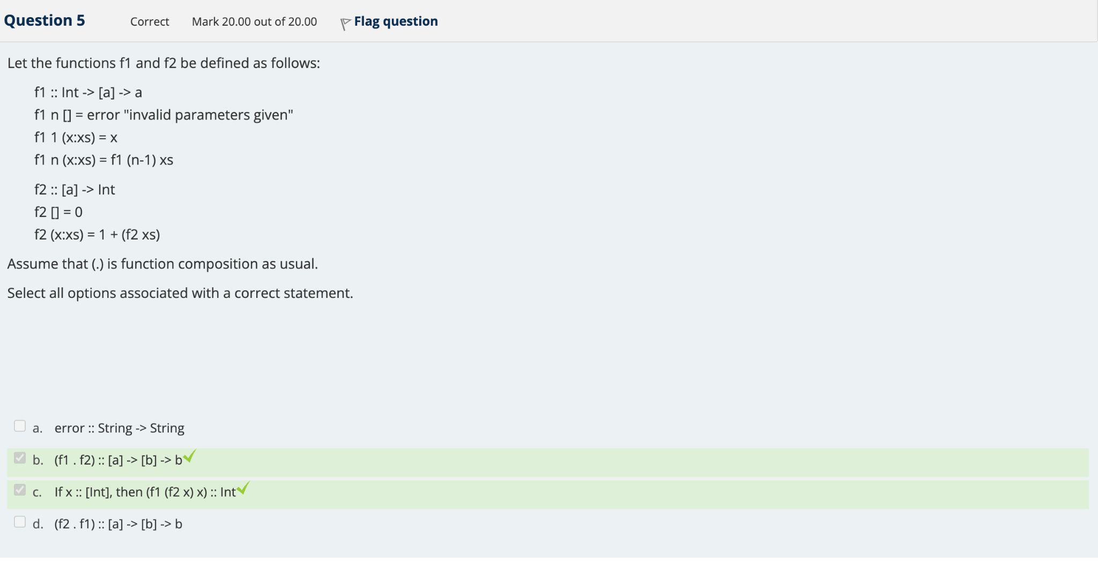

这里b之所以是对的，可能是因为

按照f1 . f2的顺序，先运行的是f2，因此f2[a]会得到一个int， 这个int会被传输到f1中作为参数运行，同时这个时候再输入一个list[b]因此f1就得到了两个参数，分别是int和[b]，最后的得到结果b

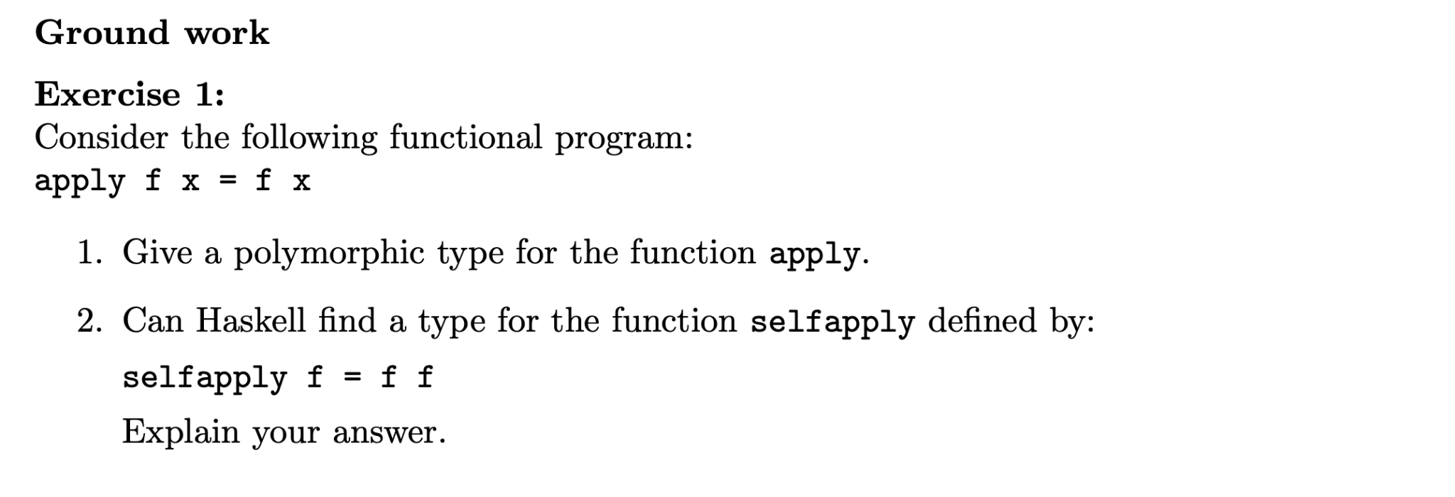

1. (a->b)->a->b  
   我的理解是这里的顺序是从左到右，左边第一个f 的type 是 (a->b),然后x的type是a，最后在等式右边的fx的type是b，因为apply了（a->b）on a
2. The function selfapply is not typeable in the simple system of types: we need to associate to f two types which are not compatible: α → β and α.  
   这里的原因是根据式子可以推测出来f是一个式子因为f apply在了他自身上，假设f的type是(a->b) 那ff就是在另一个f上apply这个type，但是这个时候就不合理了，因为ff肯定得是(a->b)->a也就是说一个f得是a->b，另一个得是a。这是两种完全不一样的type，所以不对